**GHID DE UTILIZARE AL USCĂTORULUI**

**ATENȚIE!** Pentru a utiliza uscătorul, **NU** este necesară programarea în avans. Întrucât timpii de uscare pot varia în funcție de gradul de umezire al rufelor și de cantitatea introdusă în cuvă, se va aplica principiul **„primul venit, primul servit”**.

Totuși, pentru a permite accesul unui număr cât mai mare de studenți la uscător, **este necesară completarea formularului spălătoriei** la începutul fiecărui ciclu de uscare *(pasul 4 de mai jos).*

Pentru a utiliza uscătorul de rufe, este necesară parcurgerea următorilor pași:

1. Asigurați-vă că sita pentru scame este curățată. *(vedeți* ***Ghidul de curățare a sitei pentru scame*** *atașat pe uscător)*
2. Porniți uscătorul.
3. Încărcați cuva cu cantitatea maximă de rufe specificată pentru programul dorit ***(consultați manualul)*** , selectați programul dorit și porniți programul. *(pentru a consulta lista programelor de uscare, vedeți* ***Manualul de utilizare*** *– cod QR din partea de jos a ghidului)*
4. Notați în formularul spălătoriei ora la care se finalizează uscarea.

***Exemplu:*** *Dacă doriți să uscați rufele începând cu ora 9:00, iar după selectarea programului se va afișa pe ecran 3:38, vă veți nota în formular cu numele, prenumele, camera, ora de început și ora de sfârșit.*

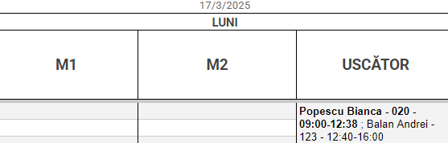

1. La finalizarea ciclului de uscare, **curățați sita pentru scame**. *(vedeți* ***Ghidul de curățare a sitei pentru scame*** *atașat pe uscător)*

Pentru orice erori afișate pe ecran sau probleme care împiedică funcționarea uscătorului, vă rugăm contactați șeful de cămin sau doamna administratoare.

**MANUAL DE UTILIZARE:**

